【学方法】各个行业最典型的股票和基金都有哪些？他们又该如何投资？【20190718】

很多朋友都发来问题，问这个行业能不能投资，那个行业能不能布局，今天我们就罗列一下各个行业的龙头企业，以及每个行业最典型的代表基金。

**第一、银行**

代表公司，工商银行，建设银行，农业银行，中国银行，招商银行，兴业银行

代表基金

场内的是银行ETF（512800）目前规模10亿左右

场外基金是：

鹏华银行分级(160631) 这个规模大，达到了47亿。应该是银行里的最大基金

招商中证银行指数分级(161723) 天弘中证银行指数（001594）这两个都是规模3亿多

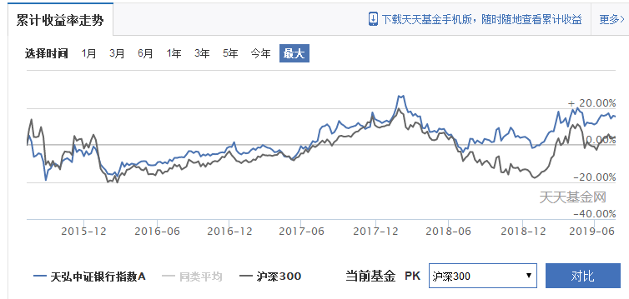

投资方法：

1、银行见底有着明确的标志，就是工农中建达到0.7倍pb，一旦出现这种情况，就出现了安全边际，现在中行达到了，但是工行没达到，所以可能银行接近底部区域，但是并非是特别低估。有可能下面还有再跌10%-15%的空间。

2、银行这种东西，是给大家当类债券的投资工具用的，比如现在买有5%的分红，已经高于了一般债券，买来以后你可以就吃分红。不顾股价。适合于需要现金流的人。

3、银行的投资，没必要买基金，因为一共就那几只，哪只基金做配置，他也跌买这几家银行，只是配比不同。

4、投资银行行业，长期回报肯定低于指数回报。银行是波动性最低，收益也最低的行业，没有之一。

**第二、证券**

代表公司，中信证券，海通证券，国泰君安，华泰证券，招商证券

代表基金：

场内是国泰中证全指证券ETF（512880）规模55亿

场外有申万菱信申万证券分级(163113) 规模30亿，富国中证全指证券公司指数分级(161027) 规模19亿

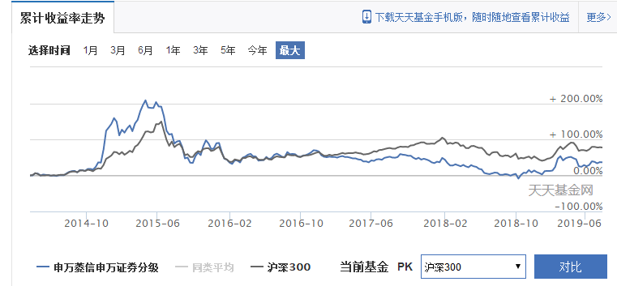

投资方法：

1、证券有明显的反身性，一般都是右侧追击，而不进行左侧布局。至于如何追击，可以搜索我们右侧追击的方法.

2、反身性会让他越跌业绩越差，越跌估值越高，相反越涨业绩越好，越涨估值越低，所以当你看到证券行业业绩大增，往往是整个市场见顶的标志，证券行业业绩暴跌，恰恰是市场见底的标志。

3、如果非要找证券行业的底部，有一个简单的办法，可以大概估计。那就是中信，海通，国泰君安这种大券商跌破每股净资产，一般就是证券的底部。再下跌的空间也就有限了。但招不是特别准。需要多家券商验证，比如上面说的那三家都跌到净资产附近了，基本也就差不多了。

4、证券行业有很强的周期性，不适合长期投资，所以有人一说要长期投证券行业，你就知道他根本就是个外行。

**第三、保险为代表的非银金融**

代表公司，中国平安，中国人寿，中国人保

代表基金

场内：沪深300非银ETF（512070）规模18亿。

场外：鹏华证券保险分级(160625) 规模13亿

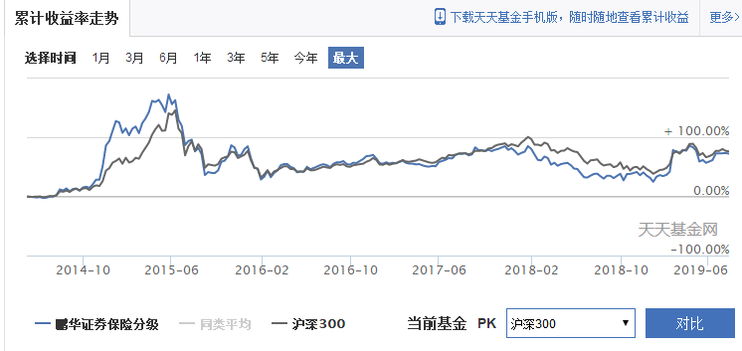

投资方法：

1、保险跟证券略有不同，他除了投资的反身性，还有传统业务，所以他是可以左侧投资的。

2、保险的走势跟大盘走势基本一致，所以大盘到底了，保险就基本可以投资了。一般保险公司的投资，都是选择在股灾之后入局。然后长期持有。

3、保险公司业绩也有周期性，并不会利润一直增长。比如现在中国平安的业绩就太好了，好的已经很难持续了。

**第四、有色金属 稀土**

代表公司：紫金矿业、山东黄金、天齐锂业、方大炭素、江西铜业

代表基金

场内：有色金属ETF（512400） 规模很小只有2.6亿

场外：国泰国证有色金属行业指数分级(160221) 26亿规模

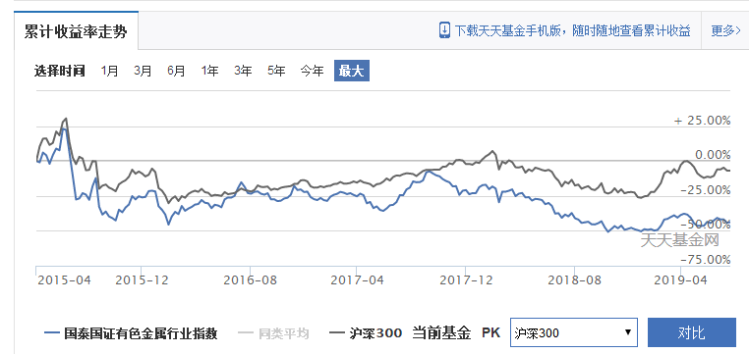

投资方法：

1、有色金属是强周期行业，必须看他的基础金属走势，比如要买山东黄金，就得关注金价，买天齐锂业就要关注碳酸锂价格，买云南铜业就得关注伦敦铜，股价和基础金属的价格相关性很高。

2、整个行业的投资，首先要看铜价是否抬头，其次看PPI是否上升，最近铜价已经逐渐恢复，特别是波罗的海指数BDI快速反弹，说明需求开始上升，那么有色金属的价格回升应该是大概率事件。不过伦铜的表现和PPI的表现都还不明显，还需要耐心等待

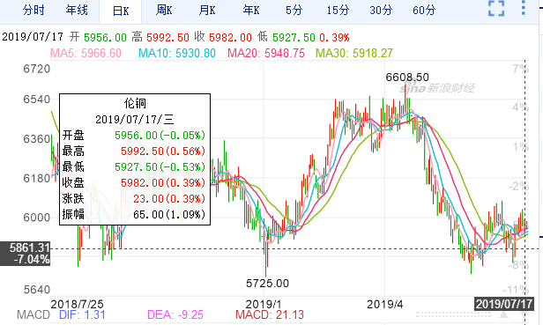

3、有色金属是典型的经济强周期，也是不能长期投资。必须要顺势而为。在业绩最好的时候离开，在业绩最差的时候逐渐布局。

**第五、食品饮料+消费行业**

代表公司：贵州茅台，五粮液，海天味业，伊利股份、格力电器、美的电器

代表基金：

场内：中证主要消费ETF（159928） 规模32亿

场外，易方达消费行业股票(110022) 规模太大了192亿。招商中证白酒指数分级(161725)规模63亿

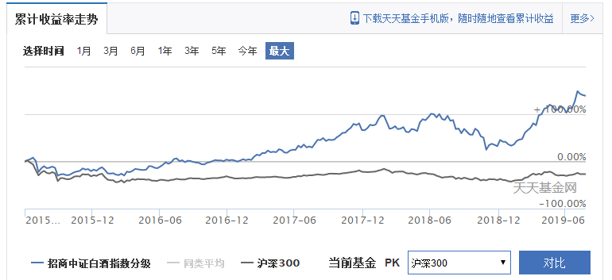

投资方法：

1、从长期来看，最好的投资对象就是消费行业，而消费行业里最好的投资对象就是白酒。长期涨幅长期跑赢指数，

2、这个行业是弱周期行业，更应该长期持有，而不做短差。买的便宜，是最重要的投资之道。一般都是在出现一些负面消息的时候，是布局这个行业最佳时机。

3、他们的估值波动区间非常稳定。算出历史估值最低点，基本就具备安全边际。总之就是有迹可循，一般用PEG估值，PE不能高出可持续的增长率太多。

剩下的行业还有：**医药，传媒，军工，电子，计算机，环保，新能源等**，这些行业是按照申万的行业分类进行的，没有大家说的那种概念行业，比如什么5G基金，芯片基金，他们都应该归类在计算机和电子领域里，我们下周四再讲。

未完待续……敬请期待